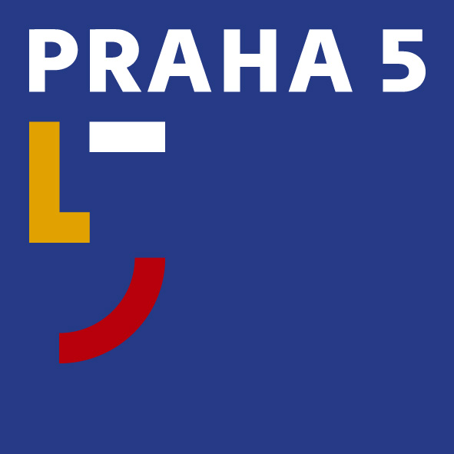

Městská část Praha 5
Úřad městské části Praha 5
Odbor obchodně správní
Štefánikova 13,15, 150 22 Praha 5
telefon 257 000 504, www.praha5.cz
e-mail oos@praha5.cz

oznámení záměru pronájmu nebytového prostoru

v souladu se zněním § 36, odst. 1 zák. č. 131/2000 Sb., o hl. m. Praze a na základě usnesení
Rady MČ Praha 5 č. 18/614/2011 ze dne 17.05.2011

Záměr číslo: 38/2011

Ulice: Janáčkovo nábřeží, č.o. 9, č.p. 84, k.ú. Smíchov (parc. č. 237)
Kolaudační stav: kanceláře (NP ev. č. 903)
Plocha: 1. místnost 13,96 m², 2. místnost 8,74 m², WC se zádveřím 2,00 m²
Celkem: 24,7 m²
Podlaží, vstup: přízemí, vchod z ulice i domem
Vybavení: vytápění el. přímotopy

Minimální výše nájemného: 3.000,- Kč/m²/rok (tj. 6.175,- Kč měsíčně) + zálohy na poskytované
služby, (v případě, že budoucí nájemce (žadatel) je plátce DPH, bude sjednaná
cena (bez služeb) použita jako daňový základ a navýšena o příslušnou část DPH)
Podmínka pronájmu: uhrazení vratné kauce ve výši tříměsíčního nájemného před uzavřením
nájemní smlouvy

Žádost na předepsaném formuláři s nabídkou výše nájemného doručte v zalepené obálce do podatelny Úřadu Městské části Praha 5, Štefánikova 13,15, 150 00 Praha 5 – Smíchov, vždy po osobní návštěvě nabízeného prostoru, kterou zajišťuje správní firma CENTRA, a.s., J. Plachty 17, Praha 5, tel: 257 181 770.
Obálky označte „Nabídka č. 38/2011 – Janáčkovo nábř. 9/84 – neotvírat“.

Pronajímatel si vyhrazuje právo odmítnout bez uvedení důvodu všechny předložené nabídky na pronájem nebytového prostoru nebo nabídkové řízení zrušit. Zájemcům nevzniká nárok na náhradu nákladů spojených s vypracováním a předložením nabídky.
Pronajímatel si vyhrazuje právo na změnu podmínek nabídkového řízení. Případná změna bude zveřejněna stejným způsobem jako nabídka na pronájem nebytového prostoru.

Datum zveřejnění nabídky: 27.05.2011
Datum ukončení příjmu nabídek: 13.06.2011 (do 12.00 hod.)
O výsledku nabídkového řízení se informujte na odboru obchodně správním, odd. využití nemovitostí Úřadu MČ Praha 5, Štefánikova 13, 15:
Lenka Holubová, tel: 257 000 840 - e-mail: lenka.holubova@praha5.cz

Ing. Petr Haluza, MBA
pověřený vedením odboru
ÚMČ Praha 5

